ICS 91.140.70
Q31

中华人民共和国国家标准
GB6952—XXXX
代替GB6952-2005

卫生陶瓷
Sanitary wares

（征求意见稿）

XXXX - XX - XX发布
XXXX - XX - XX实施
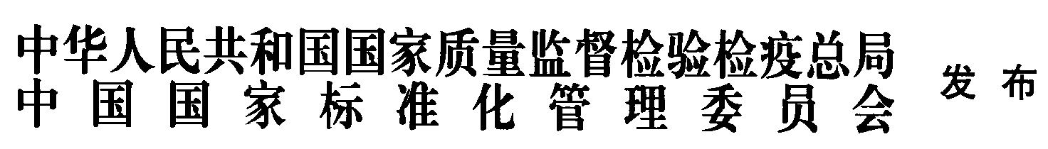

前言
本标准第 5.6、5.8.1、5.8.1.2、5.8.1.3、6.1.4、6.2.1、6.2.2.4、6.4 为强制性的，其余为推荐性的。
本标准按照GB/T1.1-2009给出的规则起草。
本标准代替GB6952-2005《卫生陶瓷》。
本标准与GB6952-2005《卫生陶瓷》相比主要变化如下：
——坐便器最大用水量由9L修改为8.0L；
——蹲便器最大用水量由11L修改为8.0L；
——小便器最大用水量由5L修改为3.0L；
——节水型坐便器用水量由6L修改为5.0L；
——节水型蹲便器用水量由8L修改为6.0L；
——节水型小便器用水量由3L修改为2.0L；
——普通型坐便器球排放试验要求由通过85个改为95个；
——便器存水弯过球直径由41㎜提高为44㎜；
——双冲式坐便器半冲水污水置换稀释倍率由17改为50。
——取消节水型坐便器球排放试验；
——取消了陶质卫生陶瓷；
——增加了非瓷质卫生陶瓷；
——增加了产品单重限定要求；
——增加了节水型坐便器混合介质排放试验；
——增加了节水型双冲坐便器半冲纸球试验；
——增加了水封回复最大差值的规定；
------------

本标准用测定值或计算值判定本标准的极限数值时，采用修约值比较法。
本标准由中国建筑材料工业联合会提出。
本标准由全国建筑卫生陶瓷标准化技术委员会（SAC/TC249）归口。
本标准负责起草单位：咸阳陶瓷研究设计院
本标准参加起草单位：
本标准主要起草人：
本标准所代替标准的历次版本发布情况为：
——GB 6952-1986、GB 6953-1986、GB/T6952-1999、GB 6952-2005。

卫生陶瓷
- 范围
本标准规定了卫生陶瓷的术语和定义、产品分类、技术要求、试验方法、检验规则、标志和标识、安装使用说明书、包装、运输和贮存。
本标准适用于在民用或公用各类建筑物内与各相应配件配套后安装于给排水管路上的各类卫生陶瓷产品的生产、销售、安装、使用。
- 规范性引用文件
下列文件对于本文件的应用是必不可少的。凡是注日期的引用文件，仅所注日期的版本适用于本文件。凡是不注日期的引用文件，其最新版本（包括所有的修改单）适用于本文件。
GB/T 2828.1 计数抽样检验程序 第1部分：按接收质量限（AQL）检索的逐批检验抽样计划
GB/T 2829 周期检验计数抽样程序及表（适用于对过程稳定性的检验）
GB/T 3768 声学 声压法测定噪声源 声功率 反射面上方采用包络测量表面的简易法
GB 4706.53 家用和类似用途电器的安全 坐便器的特殊要求
GB/T 9195-2011 建筑卫生陶瓷分类及术语
GB 18145 陶瓷片密封水嘴
GB/T 23448 卫生洁具 软管
GB 26730 卫生洁具 便器用重力式冲水装置及洁具机架
GB/T 26750 卫生洁具 便器用压力式冲水装置
CJ/T 194 非接触式给水器具
JC/T 694 卫生陶瓷包装
JC/T 764 坐便器坐圈和盖
JC/T 932 卫生洁具排水配件
- 术语和定义
GB/T 9195-2011中确立的以及下列术语和定义适用于本文件，若本文件中所列术语与GB/T 9195-2011中不同，其定义以本文件为准。

釉泡 glaze bubble
釉面出现的开口或闭口气泡。最大尺寸不超过1㎜的为小釉泡；最大尺寸为（1~3）㎜的为中釉泡；最大尺寸超过3㎜的为大釉泡。

棕眼 pin hole

穿透釉面的小孔眼。釉面上最大尺寸超过1㎜的小孔。

针孔 pin prick
釉面上呈现的针刺状小孔（也称毛孔），最大尺寸不超过2㎜的小孔。

斑点 speck
制品表面呈现的异色污点，最大尺寸不超过1㎜，除非数量足以引起变色，小于0.3㎜的斑点密集程度不足以引起变色时可不计。

花斑 color spot

产品表面呈现的块状异色斑。最大尺寸为（1～3）㎜的异色点为小花斑；最大尺寸为（3～6）㎜的异色点为大花斑。

色斑 discoloration
产品表面呈现不应有的异色斑点，最大尺寸超过6㎜的异色区或由密集斑点形成的异色区。

孔眼圆度 aperture circularity
孔眼最大直径与最小直径之差。

静压力static pressure
进水阀完全关闭时，供水管路中的稳定压力值。
[GB 26730-2011，定义3.9]

动压力dynamic pressure

进水阀完全打开时，在它之前的管道中的稳定压力值。
[GB 26730-2011，定义3.10]

工作水位 working water level
满足正常冲洗过程需要时水箱中的水位高度，简记为WL。
[GB 26730-2011，定义3.11]

溢流水位（水箱） overflow level
水箱中的水即将从溢流口流出时的水位高度，简记为OL。
[GB 26730-2011，定义3.12]

盈溢水位 spill level
在动压力为0.5MPa，进水阀完全打开而排水阀完全关闭的情况下，水箱中的水已溢流时所能达到的最大水位高度，简记为SL。
[GB 26730-2011，定义3.13]

非密封口最低水位 none sealed water level
在排水阀关闭且将溢流口堵塞状态下，可溢出水箱的最低水位,简记为NL。
[GB 26730-2011，定义3.16]

节水型便器
用水量不大于5升的坐便器；用水量不大于6升的蹲便器；用水量不大于2升的小便器。

名义用水量nominal water consumption
用于统称便器产品用水量的设计用水量。

实际用水量 actual water consumption

实际测得的便器平均用水量。

非瓷质卫生陶瓷 non-vitreous sanitary ware
炻质卫生陶瓷和陶质卫生陶瓷统称为非瓷质卫生陶瓷。
- 产品分类
  - 按吸水率分为瓷质卫生陶瓷和非瓷质卫生陶瓷。
  - 瓷质卫生陶瓷的分类
瓷质卫生陶瓷产品分类见表1。

表1 瓷质卫生陶瓷产品分类
种类 | 类型 | 结构 | 安装方式 | 排污方向 | 按用水量分 | 按用途分
坐便器  （单冲式和双冲式） | 挂箱式  坐箱式  连体式  冲洗阀式 | 冲落式  虹吸式  喷射虹吸式  旋涡虹吸式 | 落地式  壁挂式 | 下排式  后排式 | 普通型  节水型 | 成人型  幼儿型  残疾人/老年人专用型
洗面器、洗手盆 | —— | —— | 台式  立柱式  壁挂式  柜式 | —— | —— | ——
小便器 | —— | 冲落式  虹吸式 | 落地式  壁挂式 | —— | 普通型  节水型 | ——
蹲便器 | 挂箱式  冲洗阀式 | —— | —— | —— | 普通型  节水型 | 成人型  幼儿型
净身器 | —— | —— | 落地式  壁挂式 | —— | —— | ——
洗涤槽 | —— | —— | 台式  壁挂式 | —— | —— | 住宅用  公共场所用
水箱 | 带盖水箱  无盖水箱 | —— | 壁挂式  坐箱式 | —— | —— | ——
小件卫生陶瓷 | 皂盒、手纸盒等 | —— | —— | —— | —— | ——
  - 非瓷质卫生陶瓷的分类
非瓷质卫生陶瓷产品分类见表2。
表2 非瓷质卫生陶瓷产品分类
种类 | 类型 | 安装方式
洗面器、洗手盆 | —— | 台式；立柱式；壁挂式；柜式
小便器 | —— | 落地式；壁挂式
净身器 | —— | 落地式；壁挂式
洗涤槽 | 家庭用、公共场所用 | 立柱式；壁挂式
淋浴盘 | —— | ——
小件卫生陶瓷 | 皂盒、手纸盒等 | ——
  - 产品分类代码
产品分类代码参见附录A。
- 通用技术要求
各类产品应符合以下要求。
  - 外观质量
    - 釉面
所有裸露表面和坐便器的排污管道内壁都应有釉层覆盖；釉面应与陶瓷坯体完全结合。安装面及下列所述部位除外：

——坐便器和蹲便器：瓷质便器水箱背部和底部；瓷质水箱盖底部和后部；瓷质水箱的内部；蹲便器安装后排污水道外隐蔽面部分。

——洗面器：洗面器后部靠墙部位；溢流孔后部；台上盆底部；洗面器角位和立柱的后部。

——净身器和洗手器：正常位非可见区域及隐蔽面。

——其他在窑炉内支撑烧成时非可见面区域也可以无釉覆盖。
    - 外观缺陷
外观缺陷最大允许范围应符合表3规定。
表3 卫生陶瓷外观缺陷最大允许范围
缺陷名称 | 单位 | 洗净面 | 可见面 | 其它区域
开裂、坯裂 | ㎜ | 不允许 |  | 不影响使用的允许修补
釉裂、棕眼 | ㎜ | 不允许 |  | ——
大釉泡.大花斑、色斑、坑包 | 个 | 不允许 |  | ——
针孔 | 个 | 总数2 | 1；总数5 | ——
中釉泡、小花斑 | 个 | 总数2 | 1；总数6 | ——
小釉泡、斑点 | 个 | 1；总数2 | 2；总数8 | ——
波纹 | ㎜² | ≤2600 |  | ——
缩釉、缺釉 | ㎜² | 不允许 |  | ——
磕碰 | ㎜² | 不允许 |  | 20㎜²以下2个
釉缕、桔釉、釉粘、坯粉、落脏、剥边、烟熏、麻面 | — | 不允许 |  | ——
注1：数字前无文字或符号时，表示一个标准面允许的缺陷数。
注2：其它面，除表中注明外，允许有不影响使用的缺陷。
注3：0.5㎜以下的不密集针孔可不计。
    - 色差
一件产品或配套产品之间应无明显色差。
  - 最大允许变形
卫生陶瓷产品的最大允许变形量应符合表4的规定。
表4 最大允许变形 单位为毫米
产品名称 | 安装面 | 表面 | 整体 | 边缘
坐便器 | 3 | 4 | 6 | ——
洗面器、洗手盆 | 3 | 6 | 20 ㎜/m最大12 | 4
小便器 | 5 | 20㎜/m最大12 | 20㎜/m最大12 | ——
蹲便器 | 6 | 5 | 8 | 4
净身器 | 3 | 4 | 6 | ——
洗涤槽 | 4 | 20㎜/m最大12 | 20㎜/m最大12 | 5
水 箱 | 底3 墙8 | 4 | 5 | 4
淋浴盘 | —— | 20㎜/m最大12 | 20㎜/m最大12 | ——
注：形状为圆形或艺术造型的产品，边缘变形不作要求。
  - 尺寸
    - 尺寸允许偏差
凡是本标准中未注明卫生陶瓷产品尺寸偏差或限定值的尺寸，其允许偏差应符合表5的规定。
表5 尺寸允许偏差 单位为毫米
尺寸类型 | 尺寸范围 | 允许偏差
外形尺寸 | —— | 规格尺寸×（±3%）
孔眼直径 | Φ<15  15≤Φ≤30  30<Φ≤80  Φ> 80 | + 2  ±2  ±3  ±5
孔眼圆度 | Φ≤70  70< Φ≤100  Φ>100 | 2  4  5
孔眼中心距 | ≤100  >100 | ±3  规格尺寸×（±3%）
孔眼距产品中心线偏移 | ≤100  >100 | 3  规格尺寸×3%
孔眼距边 | ≤300  >300 | ±9  规格尺寸×（±3%）
安装孔平面度 | —— | 2
排污口安装距 | —— | 0  -30
    - 厚度
卫生陶瓷任何部位的坯体厚度应不小于6㎜。
  - 吸水率
瓷质卫生陶瓷产品的吸水率E≤0.5%；
非瓷质卫生陶瓷产品的吸水率0.5%<E<15.0%。
  - 抗裂性
经抗裂试验应无釉裂无坯裂。
  - 产品质量
大便器类产品陶瓷件单件质量不应大于50㎏；小便器类产品陶瓷件单件质量不应大于40㎏；其它类产品陶瓷件单件质量不应大于30㎏。
  - 耐荷重性
    - 壁挂式坐便器应能承受2.2kN的荷重。
    - 壁挂式洗面器应能承受1.1kN的荷重。
    - 壁挂式小便器应能承受0.22kN的荷重。
    - 壁挂式洗涤槽、洗手盆应能承受0.44kN的荷重。
    - 淋浴盘应承受1.47kN的荷重。

上述产品按8.7规定进行测试后，应无变形或任何可见破损。
  - 配套技术要求
    - 冲水装置

5.8.1.1 便器类产品应配备满足用水量要求的冲水装置,并应保证其整体的密封性。

5.8.1.1.1 所配套的便器重力式冲水装置应符合GB 26730的规定：

5.8.1.1.2 所配套的便器压力冲水装置应符合GB/T 26750的规定。

5.8.1.1.3 所配套的便器非接触式冲水装置应符合 CJ/T 194的规定。
      - 防虹吸功能

所配套的冲水装置应具有防虹吸功能。
      - 安全水位
便器用重力式冲洗水箱的安全水位应应符合GB 26730-2011第5.4.1条规定，隐藏式水箱安全水位应符合GB 26730-2011第5.4.10.2条的规定。
    - 给水配件和排水配件

各类产品应配备给水配件和排水配件，且
      - 所配备的卫生洁具用软管应符合GB/T 23448的规定；
      - 所配备的水嘴应符合GB 18145的规定；所配备的水嘴安装后，产品最低溢流水位应至少低于其最低出水口13㎜。
      - 所配备的排水配件应符合JC/T 932的规定。
    - 便器坐圈和盖

坐便器类产品应配备便器坐圈和盖，且应符合JC/T 764的规定，电子坐圈和盖还应符合GB4706.53的规定。

    - 洁具机架

壁挂式产品和配套隐藏式水箱坐便器所配备的洁具机架应符合GB 26730的规定。
    - 存水弯
不带整体存水弯的便器应配备水封深度不得小于50㎜的存水弯，管道通径应符合6.1.5的规定。
{注}建筑物排水管道已安装水封深不小于50㎜的存水弯时，可不配存水弯。
- 便器技术要求
  - 尺寸要求
    - 坐便器排污口安装距
下排式坐便器排污口安装距应为305 ㎜；有合同要求时，可为200㎜或400㎜；
后排式坐便器排污口安装距应为180㎜；有合同要求时可为100㎜。
    - 坐便器和蹲便器排污口
      - 坐便器排污口尺寸

下排式排污口外径应不大100㎜；安装深度为13-19㎜；后排式排污口外径应不大于102 ㎜；排污口安装面直径应不小于185㎜，见附录B图B1。
      - 蹲便器排污口外径应不大于102㎜。
    - 壁挂式便器螺栓孔
壁挂式坐便器安装螺栓孔间距应符合附录B中图B2的规定；
壁挂式坐便器的所有安装螺栓孔直径应为（20～27）㎜，或为加长型螺栓孔。
    - 水封
      - 水封深度
所有带整体存水弯便器的水封深度应不小于50㎜。
      - 坐便器水封表面尺寸
安装在水平面的坐便器水封表面面积应不小于100㎜×85㎜。尺寸示意图见附录B中图B3。
    - 存水弯最小通径
坐便器存水弯水道应至少能通过直径为44㎜的固体球；
带整体存水弯蹲便器水道应至少能通过直径为44㎜的固体球；
带整体存水弯水道应至少能通过直径为19㎜的固体球。
    - 坐便器坐圈
坐便器坐圈尺寸应符合以下规定，部分尺寸示意图见附录B中图B4。
      - 坐便器盖安装孔

6.1.6.1.1 安装孔直径应为φ14；

6.1.6.1.2 中心距应为140㎜或155㎜；

6.1.6.1.3 孔眼距中心线偏移应符合表5规定；

6.1.6.1.4 孔眼圆度应符合表5规定；

6.1.6.1.5 安装孔深度为6㎜～16㎜。
      - 坐便器安装孔安装面

安装孔平面与孔同心圆平面直径差应不小于25㎜。
      - 坐便器盖安装孔距边

成人普通型坐便器安装孔距边应为420㎜；成人加长型坐便器安装孔距边为470㎜；幼儿型坐便器安装孔距边为380㎜。
      - 坐便器坐圈宽度

成人型坐便器坐圈宽度应为355㎜；幼儿型坐便器坐圈宽度应为280㎜。
      - 坐便器坐圈离地高度

成人型坐便器坐圈离地高度应为370㎜；幼儿型坐便器坐圈离地高度应为245㎜；残疾人/老年人专用型坐便器坐圈离地高度应为420㎜。
    - 便器进水口
      - 进水口距墙
用冲洗阀的坐便器进水口中心至完成墙的距离应不小于60㎜; 尺寸示意图见附录B中图B3：
用冲洗阀的小便器进水口中心至完成墙的距离应不小于60㎜。
      - 冲洗阀式坐便器和蹲便器进水口标称尺寸应为G1$\frac{1}{4}$或G1$\frac{1}{2}$；
      - 挂箱式水箱坐便器进水口标称尺寸应为G1$\frac{1}{4}$、G1$\frac{1}{2}$或G2。
      - 冲洗式小便器进水口标称尺寸应为G1/2、G3/4、G1$\frac{1}{4}$或G1$\frac{1}{2}$。
    - 水箱进水孔和排水口
水箱进水孔直径应为25㎜或29㎜，排水孔直径应为65㎜或81㎜。
特殊情况可按合同要求。
  - 便器功能要求
    - 便器用水量
按8.8.3规定进行试验，便器全冲平均用水量应符合表6规定，双冲水坐便器的半冲用水量不得大于全冲用水量的70%。
表6 便器用水量
产品名称 | 普通型，L | 节水型，L
坐便器 | 8.0 | 5.0
蹲便器 | 8.0 | 6.0
小便器 | 3.0 | 2.0
    - 坐便器冲洗功能
各类坐便器冲洗功能应满足表7所列试验项目的要求。
表7 坐便器冲洗功能试验项目
试验项目 | 普通型坐便器 |  | 节水型坐便器
试验项目 | 全冲 | 半冲 | 全冲 | 半冲
洗净功能 | × | × | × | ×
球排放试验 | ×
颗粒排放试验 | × |  | ×
混合介质排放试验 |  |  | ×
排水管道输送特性 |  |  | ×
水封回复 | × | × | × | ×
污水置换试验 | × | × | × | ×
纸球试验 |  |  |  | ×
注：表中“×”为应检项目。
      - 洗净功能
按 8 8.4.1条规定进行墨线试验,每次冲洗后累积残留墨线的总长度不大于50㎜，且每一段残留墨线长度不大于13㎜。
      - 排放功能
        - 球排放

按8.8.5 条进行球排放试验，三次试验平均数应不少于85个。
        - 颗粒排放功能
按8.8.6条规定进行颗粒排放试验，连续三次试验，坐便器存水弯中存留的可见聚乙烯颗粒三次平均数不多于125个(5%)，可见尼龙球三次平均数不多于5个。
        - 混合介质排放功能
节水型坐便器应按8.8.7 条规定进行混合介质排放功能试验，第一次平均冲出坐便器的混合介质（海绵条和纸球）应不少于22个，如有残留介质，第二次应全部冲出。
      - 排水管道输送特性
节水型坐便器按8.8.8.条规定进行管道输送特性试验，球的平均传输距离应不小于12m。
      - 水封回复功能
按8.8.9条规定进行试验，水封回复不得小于50㎜，且与满水封差值不得大于3㎜。
      - 污水置换功能
按8.8.10条进行污水置换试验，稀释率应不低于100。对于双冲式坐便器，还应进行半冲水的污水置换试验，稀释率应不低于50。
      - 纸球试验
双冲式坐便器应按8.8.11 条规定进行半冲水的纸球试验，测定四次，至少有三次纸球全部排出排污口。
    - 小便器冲洗功能
小便器应在6.2.1规定用水量下满足以下各项冲洗功能的要求
      - 洗净功能
按8.8.4.2条规定进行墨线试验,每次冲洗后累积残留墨线的总长度不大于25㎜，且每一段残留墨线长度不大于13㎜。
      - 污水置换功能
带整体存水弯的小便器按8.8.10进行污水置换试验，稀释率应不低于100。
      - 水封回复
带整体存水弯小便器应按8.8.9条规定进行试验，水封回复应不小于50㎜。
    - 蹲便器冲洗功能
小便器应在6.2.1规定用水量下满足以下各项冲洗功能的要求。
      - 洗净功能
按8.8.4.3条规定进行墨线试验，每次冲洗后不得有残留墨线痕迹。
      - 排放功能
按8.8.12条规定进行试验，测定四次，至少有三次试体全部排出排污口。
      - 防溅污性
按8.8.13条规定进行防溅污性试验，不得有水溅到模板上，直径小于5㎜的溅射水滴或水雾不计。
  - 坐便器冲水噪声

按8.10条规定测定坐便器冲洗噪声，冲洗噪声的累计百分数声级L₅₀应不超过55dB，累计百分数声级L₁₀应不超过65dB。
  - 连接密封性
便器按生产厂的安装说明装配冲水装置和进水管后，应按8.11条规定进行试验，连接管路无渗漏。
  - 疏通机试验
不带整体存水弯的坐便器采用外接存水弯时，在进行功能试验前，应按8.12 条规定进行试验，除存水弯排水口有水溢出外，其它地方不应有渗漏。
- 洗面器、净身器和水槽技术要求
  - 尺寸要求
    - 排水口

排水口尺寸应符合附录B中图B5的规定。
    - 供水配件安装孔和安装面尺寸

洗面器和净身器供水配件安装孔和安装面尺寸应符合附录B中图B6的规定。
安装孔背平面半径应至少大于孔半径9㎜。
  - 溢流功能

设有溢流孔的洗面器、洗涤槽、洗手盆和净身器按8.9.条进行溢流试验，应保持5min不溢流。
- 试验方法
  - 外观质量
    - 釉面和外观缺陷
在产品表面的漫射光线至少为1100Lx的光照条件下，距产品约0.6m处目测检查釉面和外观缺陷,检查时应将产品翻转观察各检查面。
    - 色差
在产品表面的漫射光线至少为1100Lx的光照条件下，距产品约2m处，对水平放置的一件产品或集中水平放置的一套产品目测检查是否有明显色差。
  - 变形
    - 测量器具
精度为1.0 ㎜的钢直尺、直角尺、高度尺；
精度为0.1 ㎜的塞尺;或类似功能的量具；
具有水平平面的检测工作台。
    - 测量方法
      - 钢直尺法
用钢直尺的直边紧贴测量面，测量其最大缝隙。
      - 平台法
将产品的被测量面置于工作平台上，用塞尺测量上翘部分到平台垂直距离或用直角尺和钢直尺测量左右两边的高度差。
      - 对角线法
用钢直尺测量两对角线，求其尺寸差。
    - 变形部位及测量方法
各类产品的变形部位及测量方法按表7规定进行。
表7 产品变形部位及测量方法
产品名称 | 变形名称 | 变形部位 | 测量方法
坐便器  净身器 | 安装面弯曲变形 | 底座平面、安装水箱口平面 | 平台法
坐便器  净身器 | 表面变形 | 坐圈平面 | 平台法
坐便器  净身器 | 整体变形 | 整体歪扭不平、坐圈倾斜 | 平台法
洗面器  洗手盆 | 安装面弯曲变形 | 靠墙面、支架面、下水口的下平面 | 平台法、钢直尺法
洗面器  洗手盆 | 表面变形 | 洗净面以上的水平表面 | 钢直尺法
洗面器  洗手盆 | 整体变形 | 对角方向的歪扭 | 平台法、对角线法
洗面器  洗手盆 | 边缘弯曲变形 | 边缘侧面 | 钢直尺法
小便器 | 安装面弯曲变形 | 靠墙面和地面 | 平台法
小便器 | 表面变形 | 两侧面、前平面 | 钢直尺法、平台法
小便器 | 整体变形 | 对角方向的歪扭 | 平台法、对角线法
蹲便器 | 安装面弯曲变形 | 靠地表面 | 平台法
蹲便器 | 表面变形 | 上表面 | 钢直尺法、对角线法
蹲便器 | 整体变形 | 整体及水圈平面歪扭 | 平台法、对角线法
蹲便器 | 边缘弯曲变形 | 两侧边 | 钢直尺法
洗涤槽 | 安装面弯曲变形 | 底面、靠墙面和支架面 | 钢直尺法、平台法
洗涤槽 | 表面变形 | 水平上表面、侧面 | 钢直尺法、平台法
洗涤槽 | 整体变形 | 整体歪扭 | 对角线法、平台法
洗涤槽 | 边缘弯曲变形 | 水圈侧边和侧面 | 钢直尺法、平台法
水箱 | 安装面弯曲变形 | 靠墙面、底面 | 平台法、钢直尺法
水箱 | 表面变形 | 正面和侧面 | 钢直尺法
水箱 | 整体变形 | 整体歪扭 | 对角线法
水箱 | 边缘弯曲变形 | 水箱上口、箱盖安装面 | 钢直尺法
各种产品 | 安装孔平面度 | 孔眼平面 | 钢直尺法
  - 尺寸检验方法
    - 检测工作台
由水平工作平面和垂直工作平面组合而成的检测工作台。
    - 测量工具
分度值为1㎜钢直尺、钢卷尺；
精度为1°的直角尺；
分度值为0.02㎜的游标卡尺；
分度值为1㎜的水封尺；
分度值为0.5㎜的塞尺;
带尺锥台及锥台；
以及类似功能的测量器具。
    - 外形尺寸
      - 长度、宽度
将被测样品放置在检测台水平工作面上，使被测的一端紧靠在垂直工作面上，将直角尺直立于水平工作面上并紧靠被测的另一端，然后用钢直尺沿中心线测其垂直工作面与直角尺之间两测量点的距离，即为产品的长度或宽度值。
      - 高度
将样品的被测一端放置在水平工作面上，将钢直尺沿宽度方向紧靠另一被测端且使其平行于水平工作面，用直角尺测量水平工作面与钢直尺之间的距离，即为产品的高度值。
    - 孔眼尺寸
      - 孔眼直径和孔眼圆度
用游标卡尺测量孔眼直径，对于特型孔眼可用内、外圆卡配合测量。每孔测量3个点，每次测量均在上次测量位置基础上将测点旋转约60°。取最小值为该孔眼直径值，其最大半径差值为孔眼圆度值。
      - 孔眼中心距及中心线偏移
在样品水平放置的情况下，将一个带尺锥台和一个锥台分别放入两个被测孔眼中，由锥台直尺读出并记录孔眼中心距离。继续固定锥台直尺测量位置，用钢直尺和直角尺确定中心线偏移。
      - 安装孔平面度
将一块面积大于安装孔平面的平板平行置于被测面上，用塞尺测定两平面间的最大垂直间距。
      - 孔眼距边及排污口安装距
被测样品放置于检测台上，用样品所测边缘靠紧直角尺，将带尺锥台放入孔眼中，读出并记录孔眼
中心与直角尺之间的数值。
      - 排污口外径
在距排污口约5-10㎜处用游标卡尺测量排污口最大外径。
    - 水封
      - 水封深度
向便器存水弯加水至有溢流，停止溢流后，用水封尺或直尺或有效仪器测量由水封水表面至水道入口上表面最低点的垂直距离，并记录。
      - 水封表面面积
向坐便器存水弯加水至有溢流，用游标卡尺或类似功能的量具测量水封表面的最大长度和宽度，并记录。
    - 存水弯最小通径
按6.1.5的规定，将规定直径的固体球放入便器水道入口中，用冲水或摇摆的方式使固体球沿水道运动，记录该球是否由排污口排出。
    - 坯体厚度
取同类同期产品（或用破损产品），用游标卡尺或内卡配合钢直尺测量产品承重部位的厚度，取最小值。
    - 其他尺寸

按标准规定部位或图纸所示，用钢直尺、直角尺或游标卡尺进行测量。其中产品尺寸的长度值超过1m的情况下可用钢卷尺测量。
  - 吸水率试验方法
    - 制样
由同一件产品的三个不同部位上敲取一面带釉或无釉的面积约为3200㎜²、厚度不大于16㎜的一组试样，每块试片的表面都应包含与窑具接触过的点，试样也可在相同品种的破损产品上敲取。
    - 试验步骤
将试样置于（110±5）℃的烘箱内烘干至恒重(m₀),即两次连续称量之差小于0.1%,称量精确至0.01g。将已恒重试样竖放在盛有蒸馏水的煮沸容器内,且使试样与加热容器底部及试样之间互不接触，试验过程中应保持水面高出试样50mm。加热至沸,并保持2h后停止加热，在原蒸馏水中浸泡20h，取出试样，用拧干的湿毛巾擦干试样表面的附着水后，立刻称量每块试样的重量(m₁)。
    - 计算
试样的吸水率按下式计算:
$E=\frac{m_{1}−m_{0}}{m_{0}}\text{100}$

式中: E — 试样吸水率,%；
m₁ — 吸水饱和后的试样质量.g；
m₀ — 干燥试样的质量,g。
    - 试验结果
以所测三块试样吸水率的算术平均值作为试验结果，修约至小数点后一位。
  - 抗裂试验
在一件产品的不同部位敲取面积不小于3200 ㎜²、厚度不超过16㎜且一面有釉的三块无裂试样，浸入无水氯化钙和水质量相等的溶液中，且使试样与容器底部互不接触，在（110±5）℃的温度下煮沸90min后, 迅速取出试样并放入（2-3）℃的冰水中急冷5min，然后将试样放入加2倍体积水的墨水溶液中浸泡2h后查裂并记录。
  - 质量
同型号产品的陶瓷件三件，用精度为1㎏的称量器具称量，报告三件平均值。
  - 耐荷重性试验
    - 试验一般要求
对壁挂式卫生陶瓷产品进行荷重试验时应按产品安装说明将产品安装在试验台上进行试验，如果生产厂随产品提供支撑装置，应用配套的支撑装置进行试验，支撑装置在试验中应可观察到。
试验板及各类产品的受力部位示意图见附录C。
    - 坐便器、洗面器、小便器耐荷重性试验方法
试验板表面面积为600㎜×225㎜的钢板，且在一面贴有厚度为13㎜的橡胶垫。
将试验板平放在被测产品上且使橡胶面紧贴被测面。缓慢向试验板垂直施加荷重，使被测产品所承受的总荷重达到5.7的规定，保持10min，观察并记录有无变形或可见结构的破损。
    - 洗涤槽耐荷重性试验方法
:试验板直径为76㎜的钢板，且在一面贴有厚度为13㎜的橡胶垫。
将试验板平放在被测产品冲洗底面中心部位，且使橡胶面紧贴被测面，垂直施加荷重，使被测产品所承受的总荷重为0.44kN，保持10 min，观察并记录有无变形或可见结构的破损。
    - 淋浴盘耐荷重性试验方法
试验板直径为76㎜的钢板，且在一面贴有厚度为13㎜的橡胶垫。
将试验板分别平放在被测产品冲洗底面中心部位和上边沿面，且使橡胶面紧贴被测面，垂直施加荷重，使产品所承受的总荷重为1.47kN，保持10 min，观察并记录有无变形或可见结构的破损。
  - 便器功能试验
    - 功能试验装置
      - 便器功能试验标准化供水系统

便器功能试验应采用符合附录D中D1规定的标准化供水系统。
      - 排水管道输送特性试验装置
排水管道输送特性应采用附录D中图D3规定的排水管道输送特性试验装置。其中与坐便器排污口连接的排水管道采用内径为100㎜的透明管，用90°弯管连接横管，排水横管的长度为18m，顺流坡度为0.020，下排式坐便器排污口至横管中心的落差为200㎜。
      - 排水管道输送特性试验应在符合8.6.1.2规定的装置上，采用符合8.6.1.1规定的相应标准化供水系统进行试验。便器其它功能试验应采用符合8.6.1规定的标准化供水系统。
      - 应使用与该便器配套使用的冲水装置并安装成使用状态，在标准化供水系统上进行功能试验。
      - 将供水系统按表8规定调节供水压力测定便器用水量，其它功能试验在保持测试用水量时冲水装置和供水系统的状态下，除防溅污试验按表8规定的最高压力下进行试验外，其它均在表8规定的最低试验压力下进行试验。
      - 无存水弯坐便器和蹲便器进行功能试验时，应装配所配套的符合6.4.1规定的存水弯。
    - 供水系统标准化调试程序
进行各项功能试验前，应按以下规定调试供水系统状态。
      - 水箱式便器试验供水系统标准化调试程序

水箱式便器试验供水系统标准化调试程序，参见附录D中图D1，步骤如下。
a) 调节压力调节器4至静压为140 ± 7 kPa 。
b) 打开截止阀10，调整阀门6，在55 ± 4 kPa动压下，流量计7所测的水流量为11.4 ± 1 L/min 。
c) 保持阀门8试验时应为全开状态，调试完成后，关闭阀门8。
d) 卸掉截止阀，安装样品。
      - 冲洗阀式便器试验供水系统标准化调试程序
冲洗阀式便器试验供水系统标准化调试程序，参见附录D中图D2，步骤如下。
a)通过压力调节器4设定表7的静压力调至240 kPa 。
b) 装上配套提供的冲洗阀，供水开关处于全开状态，使供水系统的出水端和冲洗阀出水口可与大气相通。
c)开启冲洗阀，通过调节阀门8，使流速峰值达到95 ± 4 L/min。如果厂商说明该冲洗阀达不到规定的最小流速，则将该冲洗阀调至全开状态。
d) 将冲洗阀连接到测试便器。
e) 记录冲洗阀装在便器上时的流量峰值和计量器10的动压峰值，必要时通过调节阀门9，使流量峰值保持在± 4 L/min，计算出550 kPa压力下试验的用水量。
    - 便器用水量测定
      - 便器用水量试验供水压力

在表8规定的供水压力下测定便器实际用水量。
表8 便器用水量试验压力(静压力) （MPa）
便器类型 | 坐便器和蹲便器 |  | 小便器
冲水装置 | 水箱（重力）式 | 压力式 | 冲洗阀
试验压力 | 0.14 | 0.24 | 0.17
试验压力 | 0.35 | 0.24 | 0.17
试验压力 | 0.55
      - 测试方法
测试方法如下。
a）将被测便器按8.6.1要求安装在符合8.6.2要求的供水系统上，连接后各接口应无渗漏，清洁洗净面和存水弯，并冲水使便器水封充水至正常水位。
b） 在8.6.3.1规定的试验压力之一，按产品说明调节冲水装置至规定用水量，其中水箱(重力)冲水装置应调至水箱工作水位标志线。
若生产厂对产品有特殊要求，则按产品说明和包装上的明示压力进行测定。
c）按正常方式(不超过1秒)启动冲水装置，记录一个冲水周期的用水量；保持冲水装置此时的安装状态，按8.6.3.1规定调节试验压力，分别在各规定压力下连续测定三次。
双冲式坐便器应同时在规定压力下测定三次的半冲用水量。
      - 测试结果
记录各试验压力下全冲用水量的算术平均值和总的算术平均值，精确至0.1L，报告全冲总算术平均值为测定的平均用水量，精确至0.1L；双冲式便器还应报告半冲总的算术平均值为测定的平均用水量，精确至0.1L。
    - 墨线试验
      - 坐便器墨线试验
将洗净面擦洗干净，在坐便器水圈下方25 ㎜处沿洗净面画一条连续的细墨线，启动冲水装置。观察、测量残留在洗净面上墨线的各段长度，并记录各段长度和各段长度之和。连续进行三次试验，报告三次测试残留墨线的总长度平均值和单段长度最大值。双冲式坐便器还应进行三次半冲水试验，并报告三次测试残留墨线的总长度平均值和单段长度最大值，精确至1㎜。
      - 小便器墨线试验
将洗净面擦洗干净，在小便器出水圈最低出水点至水封面垂直距离的三分之一处沿洗净面画一条连续水平细墨线，该线至少应延至内侧壁（反向造型不视为内侧壁）50%处，启动冲水装置。观察、测量残留在洗净面上墨线的各段长度并记录各段长度和各段长度之和。连续进行三次试验，报告三次测试残留墨线的总长度平均值和单段长度最大值，精确至1㎜。
      - 蹲便器墨线试验
将洗净面擦洗干净,将市售墨水在蹲便器冲洗水圈下30mm处画一条连续细墨线，启动冲水装置，观察、测量残留墨线长度并记录，连续测试三次，报告三次测试残留墨线的总长度平均值，精确至1㎜。
    - 坐便器球排放试验
将100个直径为（19±0.4）mm、质量为（3.01±0.15）g的实心固体球轻轻投入坐便器中,启动冲水装置，检查并记录冲出坐便器排污口外的球数，连续进行三次，报告三次冲出的平均数。
    - 坐便器颗粒试验
      - 试验介质
试验介质包括：
a) 颗粒：65g±1 g（约2500个）直径为（4.2±0.4）㎜、厚度为（2.7±0.3）㎜、密度为951±10㎏/m³ 的圆柱形聚乙烯(HDPE)颗粒;
b) 小球：100个直径为（6.35±0.25）㎜的尼龙球。100个尼龙球的质量应在（15～16）g之间，密度为1170±10㎏/m³。
      - 试验方法

将试验介质放入坐便器存水弯中, 启动冲水装置，记录首次冲洗后存水弯中的可见颗粒数和尼龙球数。进行三次试验，在每次试验之前，应将上次的颗粒冲净。报告三次测定的平均数。
    - 坐便器混合介质试验
      - 试验混合介质组成
试验混合介质组成如下：
a) 海绵条：尺寸20 × 20 ± 1 × 28 ± 3 mm的聚安酯海绵条20个，新的干燥密度为 22 ± 1. 5kg/m3 ，吸饱水后重量约为170±10g。
b) 打字纸：规格为195± 5 × 140 ± 5 mm ，单张纸重0.80 ±0.10 g。
      - 试验方法
试验方法如下：
a) 将20个新海绵条试验前至少在水中浸泡10 min.
b) 将20个海绵条放在被测坐便器存水弯的水中，在水中用手挤压使其排出空气并浸吸水。
c) 使所测坐便器存水弯水封为完全水封深度。
d) 将单张纸弄绉，团成直径约25 mm 的纸球，每次试验前准备四组纸球，每组八个。
e) 每次试验前，将八个纸球分别放在盛水容器中，直到水完全浸透。
f) 将水浸透的八个纸球一个接一个放入便器中并使其均匀地分布在海绵条中。
g) 正常启动冲水装置冲水。
h) 完成冲水周期后，记录海绵条和纸球冲出坐便器的数量。再次冲水，记录留在便器内的海绵条和纸球数量。
重复进行四次试验，取缔最差的一组数据，取其余三组第一次冲出数量的平均值，并报告第二次冲水是否有残留介质。
    - 排水管道输送特性试验
      - 试验介质
用100个直径为（19±0.4）mm、质量为（3.0±0.1）g的实心固体球进行试验。
      - 试验方法
将坐便器安装在符合8.6.1.规定的试验装置上，将100个固体球放入坐便器存水弯中或蹲便器冲水面上，启动冲水装置冲水，观察并记录固体球排出的位置。测定三次。
      - 试验记录：
球在沿管道方向传送的位置分为八组进行记录，代表不同的传输距离。将18m排水横管分为六组，由（0~18）m每3m为一组，残留在坐便器中的球为一组，冲出排水横管的球为一组。
试验结果的记录和计算：
加权传输距离 = 每组的总球数×该组平均传输距离
所有球总传输距离 = 加权传输距离之和
球的平均传输距离 = 所有球总传输距离÷总球数
示例：为便于理解，在表9中列出一例排水管道输送特性试验结果记录表
表9 排水管道输送特性试验结果记录
传输距离分组 | 球数 |  |  | 三次冲水  每组总球数 | 平均传输距离，m | 加权传输距离，m
传输距离分组 | 第一次冲水 | 第二次  冲水 | 第三次  冲水 | 三次冲水  每组总球数 | 平均传输距离，m | 加权传输距离，m
坐便器内 | 5 | 2 | 7 | 14 | 0 | 0
0~3（m） | 14 | 22 | 15 | 51 | 1.5 | 76.5
3~6（m） | 8 | 9 | 6 | 23 | 4.5 | 103.5
6~9（m） | 5 | 2 | 4 | 11 | 7.5 | 82.5
9~12（m） | 2 | 0 | 3 | 5 | 10.5 | 52.5
12~15（m） | 5 | 8 | 2 | 15 | 13.5 | 202.5
15~18（m） | 9 | 12 | 7 | 28 | 16.5 | 462
排出管道 | 52 | 45 | 56 | 153 | 18 | 2754
总数 | 100 | 100 | 100 | 300 |  | 3733.5
球的平均传输距离=3733.5 ÷ 300=12.4 m
    - 水封回复试验
本项试验适用于带整体存水弯的各类便器。
单冲式便器连续进行3次冲水试验；若为双冲式便器，则连续进行3次半冲水试验。
若一次冲水周期完成后，排污口出现溢流，则水封回复值与水封深度值相同；若无溢流出现，则应测量回复的水封深度。
报告连续3次试验中水封回复的最小水封深度值，及最小值与满水封值的绝对差值。精确至1㎜。
    - 污水置换试验
小便器和坐便器的污水置换试验按以下规定进行。

用约80℃的自来水配制浓度为5g/L的亚甲兰溶液。

在试验条件下将坐便器或小便器冲洗干净，完成正常进水周期后，将30ml染色液倒入便器水封中，搅拌均匀，由水封水中取5ml溶液至容器中，按相应产品的技术要求加水稀释至250ml或500ml（标准稀释率为50或100），混均后移入比色管中作为标准液待用。

启动坐便器或小便器冲水装置，冲水周期完成后，将便器内的稀释液装入与装标准液同样规格的比色管中，目测与标准液的色差：
若比标准液颜色深，则记录稀释率小于标准稀释率；
若与标准液颜色相同，则记录稀释率等于标准稀释率；
若比标准液颜色浅，则记录稀释率大于标准稀释率。
    - 双冲式坐便器的半冲纸球试验
      - 试验介质
打字纸：规格为195± 5 × 140 ± 5 mm ，单张纸重0.80 ±0.10 g.
      - 试验方法
将单张纸弄绉，团成直径约25 mm 的纸球，每组为4个纸球, 每次试验前，将4个纸球分别放在盛水容器中，直到水完全浸透。
将4个纸球放入便器存水弯中，启动半冲水开关冲水，记录冲出纸团数,重复进行四次上述试验。
    - 蹲便器排放功能试验
按附录E中图E.3蹲便器排放试验用人造试体示意图的规定制备四个试体，将四个试体一起放到便器冲洗面上，立即冲水，观察并记录排出便器外的试体个数，测试四次，报告试体全部排出便器外的次数。
    - 蹲便器防溅污性试验
用三块厚度为25㎜的垫块将一块至少600㎜×500㎜的透明模板支垫在蹲便器圈面上,使其和便器圈上表面之间有25㎜的间隙。启动冲水装置冲水，观察并记录模板上直径大于5㎜的水滴数。测试5次，取最大值。
  - 洗面器、净身器、洗涤槽溢流试验
将洗面器或洗涤槽或净身器按使用状态安放，调节水嘴或供水装置的供水流量调至0.15L/s，关闭或堵塞排水口，从水开始流入溢流孔计时，保持5min，记录5min内有水开始溢出洁具的时间，若5min无溢流，则停止试验并记录。
  - 坐便器冲洗噪声试验方法
    - 仪器设备及环境要求

仪器:精度不低于0.1dB(A)的声级计。
噪声室:应符合GB/T 3768的要求且环境噪声不高于30dB(A)。
    - 试验步骤

将安装成使用状态的坐便器安装在地面上，高度为400mm，安置声级计，使其探测头距便器坐圈前沿1m，高于地面1m。将进水动压力调整到0.3MPa±0.02MPa，打开冲水装置，后开始测量，按GB/T 3768的规定测定坐便器完整冲水周期中的冲水噪声。记录累计百分数声级L₅₀和L₁₀。测定三次，报告三次算术平均值。
  - 便器连接密封性试验
按照生产商说明连接，承受100 kPa (15 psi)水压15分钟 。连接管路不得有泄漏。
  - 疏通机试验
将所配存水弯按厂商说明书安装成使用状态，将手动疏通机装入坐便器并使其穿过存水弯，若生产商有说明，可使用蛇形疏通管。
使坐便器中充满水，疏通器每旋转五次为一个试验循环。每个试验循环之前，调至坐便器中水充满水封。每次循环试验后将疏通机取出、再插入、旋转，进行100次循环试验。观察并记录除存水弯排水口有水溢出外，其它地方是否有渗漏或损坏。
  - 冲水装置防虹吸试验

便器重力式冲水装置应符合GB 26730的规定：

便器压力冲水装置应符合GB/T 26750的规定。
  - 安全水位测定方法
将水箱配件安装在水箱中，按便器用水量调节进水阀至所需工作水位，用钢直尺测量水箱的有效工作水位至溢流口的垂直距离；用直角尺和钢直尺测量进水阀临界水位与溢流口水位的垂直距离；用直角尺测量水箱（重力）冲水装置的非密封口最低位与所测盈溢水位的垂直距离。并记录各测量值。
- 检验规则
  - 检验分类
产品检验分出厂检验和型式检验。
  - 出厂检验
    - 检验项目
出厂检验的项目按表10规定进行。
表10 出厂检验项目表
序号 | 检验项目 | 产品类型 | 要求 | 试验方法
1 | 外观质量 | 各类产品 | 5.1 | 8.1
2 | 最大允许变形 | 各类产品 | 5.2 | 8.2
3 | 水封 | 便器 | 6.1.4．1 | 8.3.5
4 | 便器用水量 | 便器 | 6.2.1 | 8.8.3
5 | 坐便器冲洗功能 | 坐便器 | 6.2.2.1  6.2.2.2  6.2.2.4  6.2.2.5 | 8.8.6.1  8.8.7  8.8.8  8.8.4  8.8.9
6 | 小便器冲洗功能 | 小便器 | 6.2.3.1 | 8.8.6.2
7 | 蹲便器冲洗功能 | 蹲便器 | 6.2.4.1  6.2.4.2 | 8.8.6.3  8.8.11
8 | 配套性 | 便器 | 5.8.1.5 | 8.14
    - 组批规则和抽样方案
      - 对出厂检验项目中的5.1、6.1.4、5.8.1.5进行逐件检验。
      - 对出厂检验项目中的其他项目按GB/T2828.1的规定进行，采用一般检验水平Ⅱ，正常检验一次抽样方案。
    - 判定规则
出厂检验项目的接收质量限（AQL）为1.5。
经检验所要求项目均合格，则该批产品为合格，凡有一项或一项以上不合格，则判定该批产品不合格。
  - 型式检验
    - 检验项目
型式检验包括本标准5、6、7要求的全部项目。
    - 检验条件
有下列情况之一时，应进行型式检验：
a) 新产品试制定型鉴定。
b)正式生产后，结构、材料、工艺有较大变化，可能影响产品质量时。
c) 产品停产半年以上，恢复生产时。
d) 出厂检验结果与上次形式检验结果有较大差异时。
e) 正常情况下，每年至少进行一次。
f) 有合同要求时。
    - 组批规则和抽样方案

9.3.3.1组批
以同品种同类型同型号的产品组批，每500~3000件为一批，不足500件仍以一批计。

9.3.3.2抽样方案
按GB/T2829的规定进行，采用判别水平Ⅰ的一次抽样方案。
    - 判定规则
型式检验的检验项目、不合格类别、不合格质量水平（RQL）按表11规定进行。有合同要求时，可由合同双方协商确定。
表11 型式检验判定规则
A | 外观质量 | 5.1 | 30
A | 最大允许变形 | 5.2 | 30
A | 尺寸 | 5.3 | 30
A | 便器用水量 | 6.2.1 | 50
A | 坐便器冲洗功能 | 6.2.2 | 50
A | 小便器冲洗功能 | 6.2.3 | 50
A | 蹲便器冲洗功能 | 6.2.4 | 50
A | 配套性 | 5.8.15 | 50
B | 吸水率 | 5.4 | 50
B | 抗裂性 | 5.5 | 50
B | 溢流功能 | 7.2 | 50
B | 耐荷重性 | 5.7 | 50
B | 坐便器冲洗噪声 | 6.3 | 50
B | 其它配套性 | 7.2 | 50
B | 连接密封性要求 | 6.4 | 30
B | 防溢流 | 6.5 | 30
B | 限重 | 5.6 | 30
B | 疏通机试验 | 6.6 | 30
    - 综合判定
对所要求项目进行检验，经检验所有项目均合格，则判定该批产品为合格，凡有一项或一项以上不合格，则判定该批产品不合格。
  - 抽样方法
出厂检验按9.2.2.2规定的样本量从所组批中随机抽取样品。
型式检验按9.3.3规定的样本量应由提交的合格批中随机抽取样品，可采用随机抽样数表抽样。试验所需试片可从相同生产工艺的破损产品上敲取。
- 标志和标识
  - 永久性标志
10.1.1商标应印在产品的本体可见位置，在隐蔽面应有检验标识。.
10.1.2用重力式水箱应有水位线标识。
  - 产品包装标识
    - 便器类产品应明示用水量
    - 产品包装上至少应标明：
产品名称
产品类别（瓷质或非瓷质）
商标
产品代码
执行标准
合格
生产日期
制造厂名称及厂址。
  - 出厂检验合格证
每批出厂的产品应有出厂检验合格证，内容至少包括产品名称、制造厂名称、生产日期、便器类产品用水量、产品类别、出厂检验标识。
- 安装使用说明书
产品应有安装使用说明书，内容至少应包括：
11.1 产品安装方法及冲水装置的调试、使用、维修。
11.2 对水压有特殊要求的便器类产品，应说明产品使用的压力适用范围。
11.3 施工注意事项：
为确保便器的正确安装，防止便器底座埋入胶凝材料(水泥砂浆)中因膨胀而撑裂便器，生产厂应将便器正确安装方法的施工建议及错误安装造成损失的责任列入安装使用说明书中，或将此内容贴在便器明显处。
11.4 使用注意事项
11.4.1请不要向便器内冲入新闻纸、纸尿垫、妇用卫生巾等容易堵塞的物品。
11.4.2请不要用重力撞击陶瓷，以防止破损漏水。
11.4.3不要在0℃以下水的环境中使用。
- 包装、运输和贮存
12.1包装
卫生陶瓷产品的包装应符合JC/T 694的规定。产品随行文件应包括产品出厂检验合格证、安装使用说明书、装箱清单、装配图等。
12.2运输
12.2.1搬运时应轻拿、轻放，严禁摔扔，以防破损。
12.2.2在运输和存放时应有防雨措施，防止包装受潮；防止撞击。
12.3贮存
产品应按类别、品种、规格分别整齐堆放，在室外堆放时应有防雨设施。

（资料性附录）
卫生陶瓷产品分类代码
  - 范围
本附录适用于编制卫生陶瓷产品的分类代码，为了便于采购、工程设计部门使用，推荐采用本附录。
  - 产品分类代码
GB/T 6952 中涉及的卫生陶瓷产品由代码来识别，代码组成形式为：
GB 6952 □□-□□□□□□-×××
标准号
类别码
编码

安装距

    - 类别码

第一个字母表明产品类别：C = 瓷质
NC = 非瓷质
第二个字母表明产品类型：Z = 坐便器
M = 洗面器
X = 小便器
D = 蹲便器
J = 净身器
C = 洗涤槽
S = 水箱
P = 洗手盆

A.2.2 编码
产品编码按表A1规定表示。

表A1 各类产品编码
类别 | 第1个编码 |  | 第2个编码 |  | 第3个编码 |  | 第4个编码 |  | 第5个编码 |  | 第6个编码
坐便器 | 类型 | 编码 | 安装 | 编码 | 排污 | 编码 | 规格 | 编码 | 用途 | 编码 | 用水 | 编码
 | 挂箱式 | 1 | 落地式 | 1 | 下排式 | 1 | 普通型 | 1 | 成人 | A | 节水型 | J
 | 坐箱式 | 2 | 壁挂式 | 2 | 后排式 | 2 | 加长型 | 2 | 幼儿 | B | 超节水型 | CJ
 | 连体 | 3 |  |  |  |  |  |  | 残疾人/  老年人 | C

表A1（续） 各类产品编码
类别 | 第1个编码 |  | 第2个编码 |  | 第3个编码 |  | 第4个编码 |  | 第5个编码 |  | 第6个编码
 | 冲洗  阀式 | 4
洗面器；洗手盆 | 类型 | 编码 | 安装 | 编码 | 龙头孔
 | 台式 | A | 台上 | 1 | 单孔 | 1
 | 立柱式 | B | 台下 | 2 | 双孔 | 2
 | 壁挂式 | C | 平板 | 3 | 三孔 | 3
 | 柜式 | G | 陶瓷柱 | 4
 |  |  | 金属架 | 5
 |  |  | 明挂 | 6
 |  |  | 暗挂 | 7
小便器 | 安装 | 编码 | 排污 | 编码 | 用水 | 编码
 | 落地式 | 1 | 带存  水弯 | 1 | 节水型 | J
 | 壁挂式 | 2 | 不带存水弯 | 2 | 超节水型 | CJ
蹲便器 | 类型 | 编码 | 排污 | 编码 | 挡板 | 编码 | 用途 | 编码 | 用水 | 编码
 | 挂箱式 | 1 | 带存水弯 | 1 | 有挡板 | 1 | 成人 | A | 节水型 | J
 | 冲洗阀 | 2 | 不带存水弯 | 2 | 无挡板 | 2 | 幼儿 | B | 超节水型 | CJ
净身器 | 安装 | 编码 | 龙头孔 | 编码
 | 落地式 | 1 | 单孔 | 1
 | 壁挂式 | 2 | 双孔 | 2
 |  |  | 三孔 | 3
 |  |  | 四孔 | 4
 |  |  | 无孔 | 5
洗涤槽 | 类型 | 编码 | 安装 | 编码 | 挡板 | 编码 | 用途 | 编码
 | 单联 | 1 | 台式 | 1 | 后挡板 | 1 | 家庭用 | A
 | 双联 | 2 | 壁挂式 | 2 | 无挡板 | 2 | 公共场所用 | B
水箱 | 类型 | 编码 | 安装 | 编码 | 用途 | 编码 | 用法 | 编码
 | 带盖水箱 | 1 | 坐箱式 | 1 | 重力式 | 1 | 顶单按式 | 1
 | 无盖水箱 | 2 | 壁挂式 | 2 | 压力式 | 2 | 顶双按式 | 2
 |  |  |  |  | 感应式 | 3 | 侧按式 | 3

A.2.3 安装距
便器排污口中心至安装墙面或地面的距离应标明。
壁挂式水箱底距地面的安装高度应按产品的使用要求标明。
其它产品有需要明示的安装距离也应标明。

A.3 示例
例1 成人用落地式后排连体加长节水型坐便器，排污口中心距地面高度为185mm。产品分类代码应为：
GB 6952 CZ-3122AJ-185
例2 壁挂感应式高水箱为陶质，与蹲便器配套使用的安装高度为1.3m，产品分类代码应为：
GB 6952 TS-223-1300
例3 洗面器为瓷质单孔台上盆，产品分类代码应为：
GB 6952 CM-A11

（规范性附录）
卫生陶瓷产品尺寸要求示意图

  - 坐便器排污口尺寸

坐便器排污口尺寸见图B1。

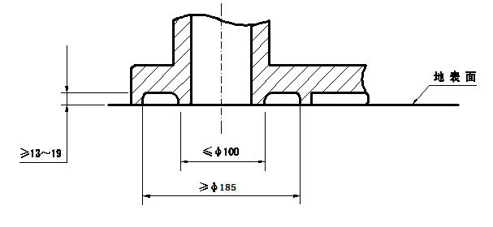
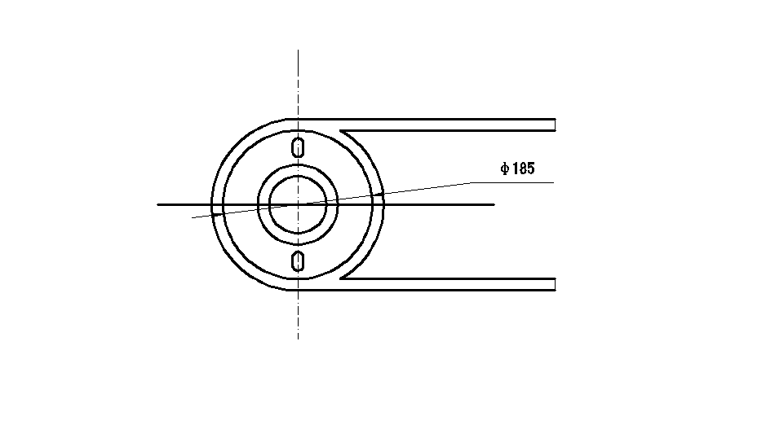
(a)下排式坐便器排污口尺寸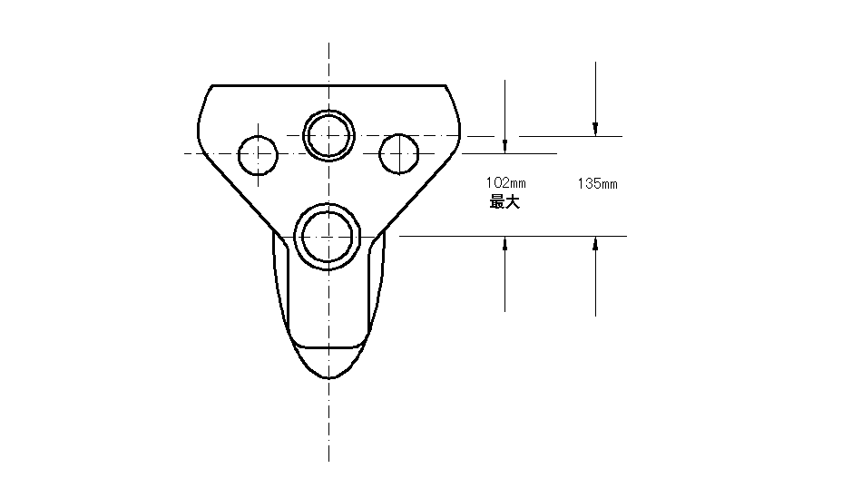
(b)壁挂式坐便器排污口尺寸
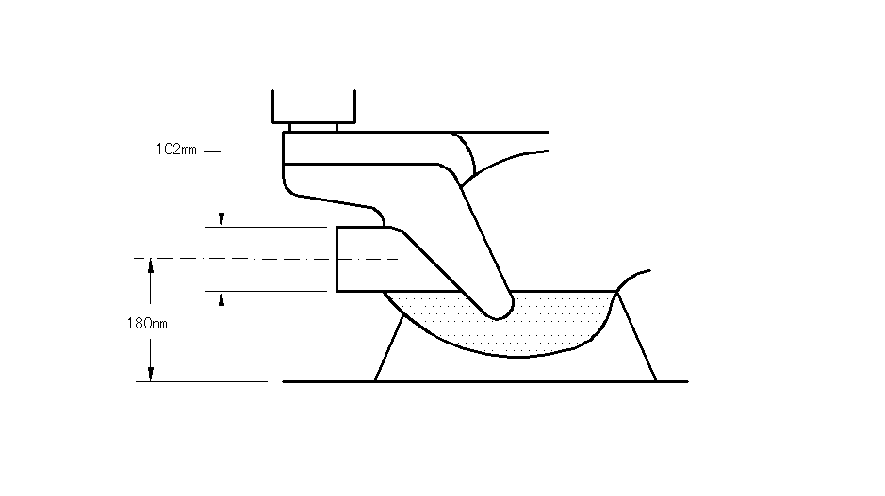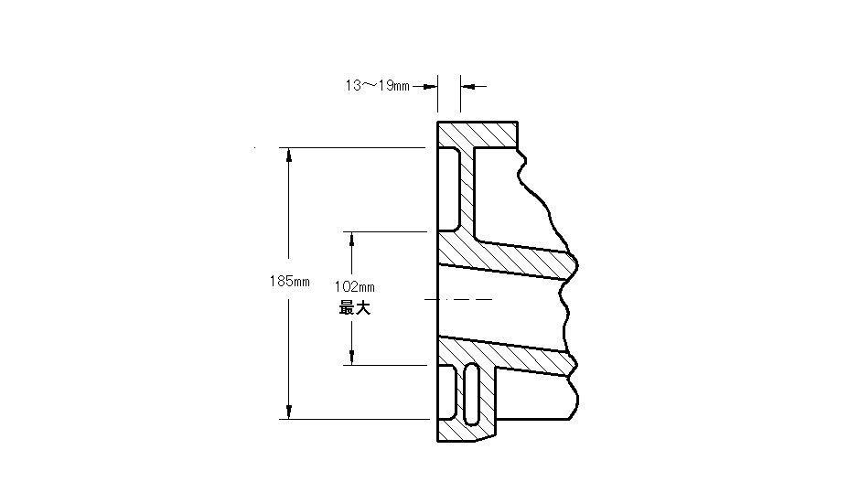
c）落地后排式坐便器排污口尺寸
图B1 坐便器排污口尺寸要求示意图
  - 壁挂式坐便器安装螺栓孔间距
壁挂式坐便器安装螺栓孔间距见图B2。
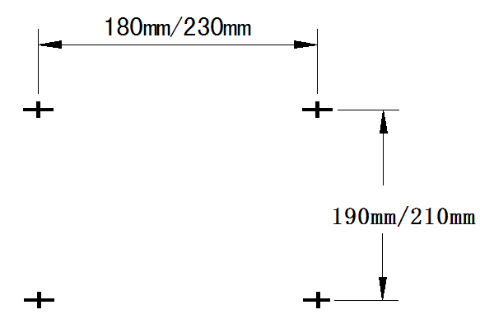
（a）4孔

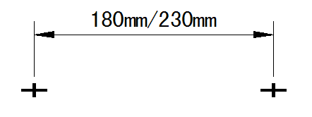
（b）2孔
图B2 壁挂式坐便器安装螺栓孔间距示意图
  - 坐便器水封深度、水封表面和进水口尺寸
坐便器水封深度、水封表面和进水口尺寸示意图见图B3。
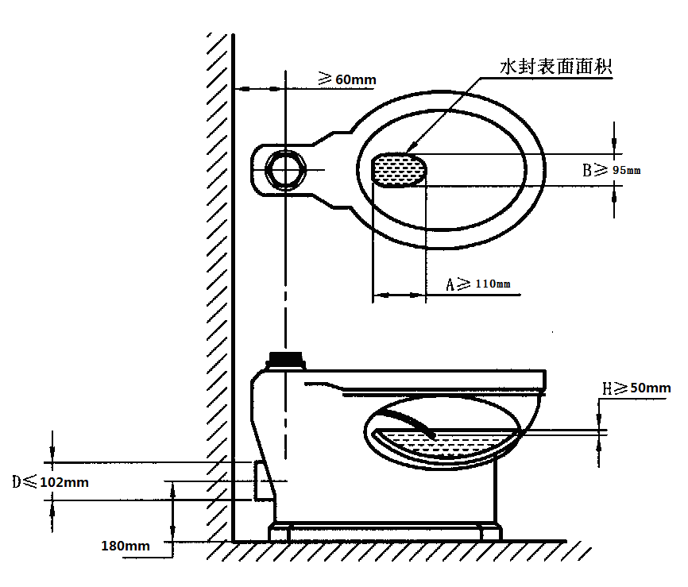

图B3坐便器水封深度、水封表面、进水口尺寸示意图
  - 坐便器坐圈部分尺寸

坐便器坐圈部分尺寸示意图见图B4。
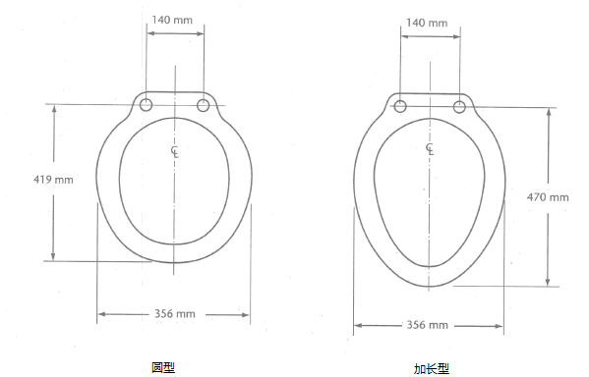
图B4 坐便器坐圈尺寸示意图

  - 洗面器、净身器和水槽排水口尺寸
洗面器排水口尺寸见图B5。
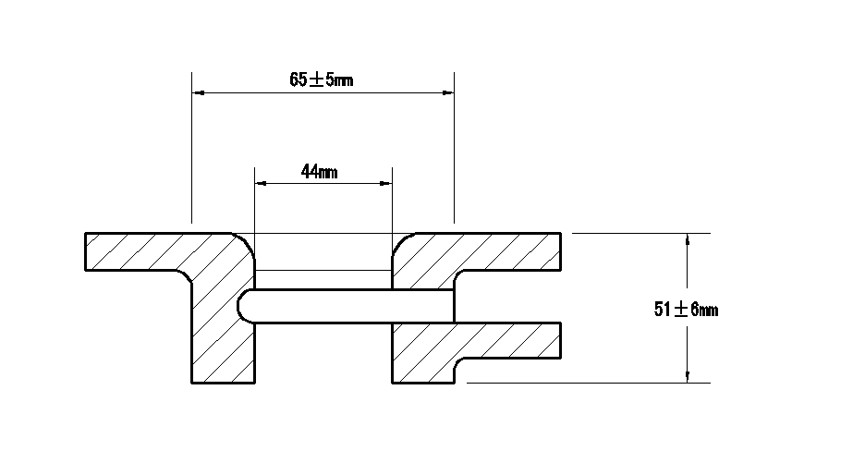
  - 洗面器和净身器排水口尺寸

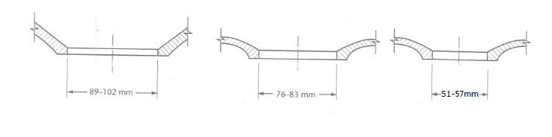
（b）水槽排水口尺寸
图B 5 洗面器、净身器和水槽排水口尺寸示意图
  - 供水配件安装孔和安装面尺寸

洗面器和净身器供水配件安装孔和安装面尺寸见图B6。安装孔直径为25-38㎜，安装面直径不小于64
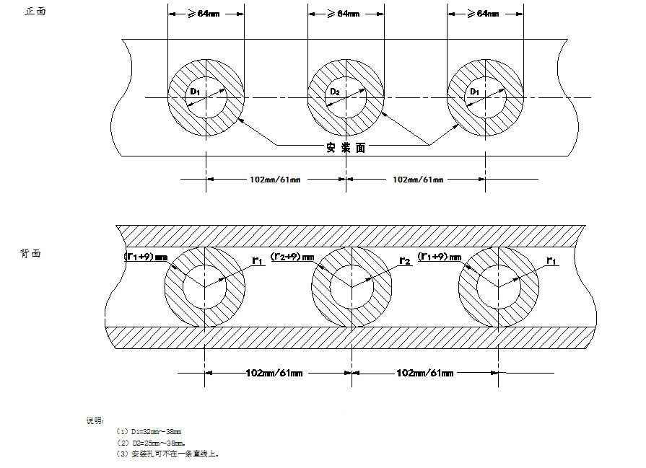

（a）组合式
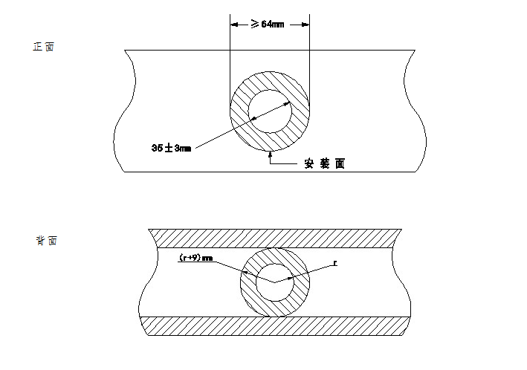
（b）单孔
图B6 供水配件安装孔和安装面尺寸示意图

（规范性附录）
耐荷重性试验示意图

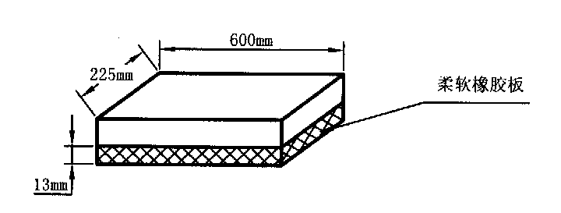

图C1 试验板
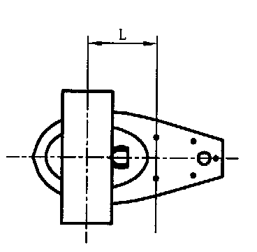
（㎜）
类型 | L
普通型 | 250
加长型 | 300
图C2 坐便器

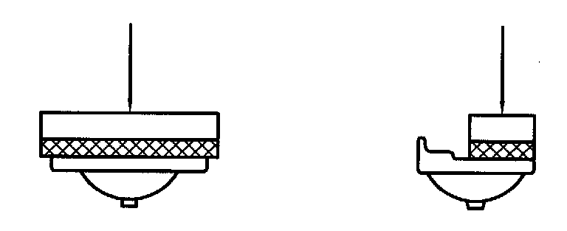

图C4 洗面器

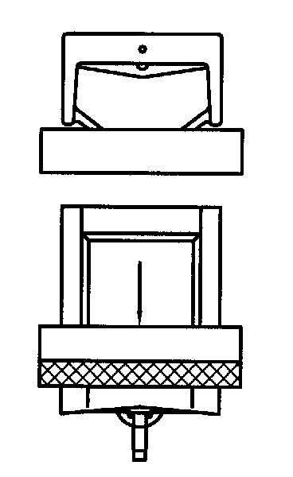
图C5 小便器

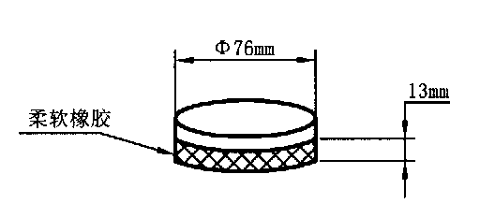
（a）洗涤槽试验板

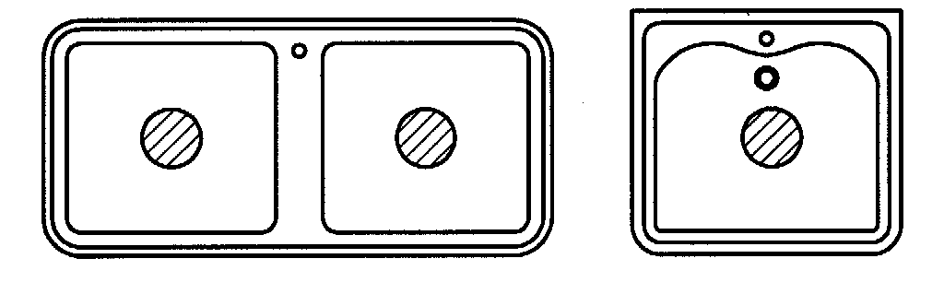

(b)洗涤槽
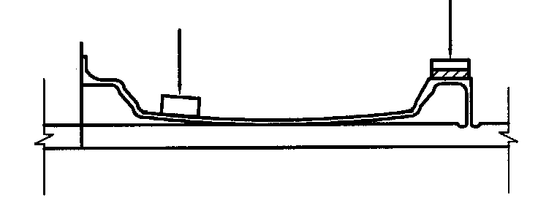
（C）淋浴盘
图C6 洗涤槽和淋浴盘

（规范性附录）
便器功能试验装置
  - 标准化供水系统
便器标准化供水系统示意图见图D1和图D2。

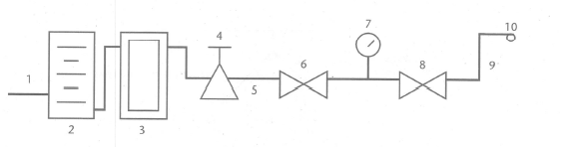
（a） 标准化供水系统
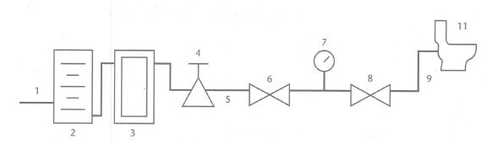
（b）水箱式便器试验供水系统
注：
1 —供水管道。 试验应为干净水。应提供不小于 860 kPa 的静压。
2 —过滤器。 使用过滤器除去水中的颗粒和污物，防止对供水系统的运行及便器测试的影响。
3 —流量计。流量计的使用范围应为 0 - 38 L/min ，精度为全量程的 2%。可用变流涡轮流量计。
4 —调压器。减压阀（稳压器）的适用范围应为 140 to 550 kPa ，压力降到35 kPa 时，流量不小于38 L/min 。
5 —供水管。应使用最小为 NPS-3/4 的供水管。（19㎜管）
6 —阀门.控制阀是市场上可买至的 NPS-3/4 球阀或类似便利阀。
7 —压力表。压力表的使用范围为 0 - 690 kPa ，刻度为 10 kPa。精度不低于全量程的2%。
8 —球阀或闸阀。用于通断控制（最小为NPS-3/4）
9 —软管。用软管将标准化供水系统与便器联接。所用软管的内径不得小于NPS-5/8（16㎜）
10 —截止阀。模拟进水阀的截止阀是 NPS-3/8.可用黄铜制R-15模拟阀门用于坐便器测试。
11 —样品。 已安装水箱及进水阀的待测样品。

图D1测试水箱式便器的标准化供水系统

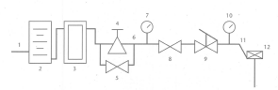
注：
1 —供水管道。 试验应为干净水。应提供不小于 860 kPa 的静压。
2 —过滤器。 使用过滤器除去水中的颗粒和污物，防止对供水系统的运行及坐便器测试的影响。
3 —流量计。流量计的使用范围应为 0 - 227L/min ，精度为全量程的 2%。可用变流涡轮流量计。
4 —调压器。减压阀（稳压器）的适用范围应为 140 to 550 kPa ，且压力降低到49 kPa 时，流量应不小于189 L/min 。可以用一个附加的调阀，用于调整进口压力。
5, 8, 9 — 阀门. 控制阀是市场上可买至的 NPS-3/4 等径球阀或类似（8）的调节阀、（9）为快速通断阀、(5)为旁路阀门。
6 —供水管。应使用最小管径为 NPS-1-1/2 的供水管。（38㎜）
7和 10 —压力表。压力表的使用范围为 0 - 690 kPa，刻度为 10 kPa 。精度不低于全量程的2%。
11 —软管。用软管将标准化供水系统与冲洗阀联接。所用软管的内径为NPS-1-1/4（32㎜）且不得长于3 m
12 — 冲洗阀。应提供与冲洗阀配套的截止阀。制造商或实验室应提供制造商所选择的用于试验的冲洗阀。试验所用冲洗阀应符合GB/T26750 的规定.
图D2 测试冲洗阀式坐便器、蹲便器和小便器的标准化供水系统
  - 排水管道输送特性试验装置
见图D3。
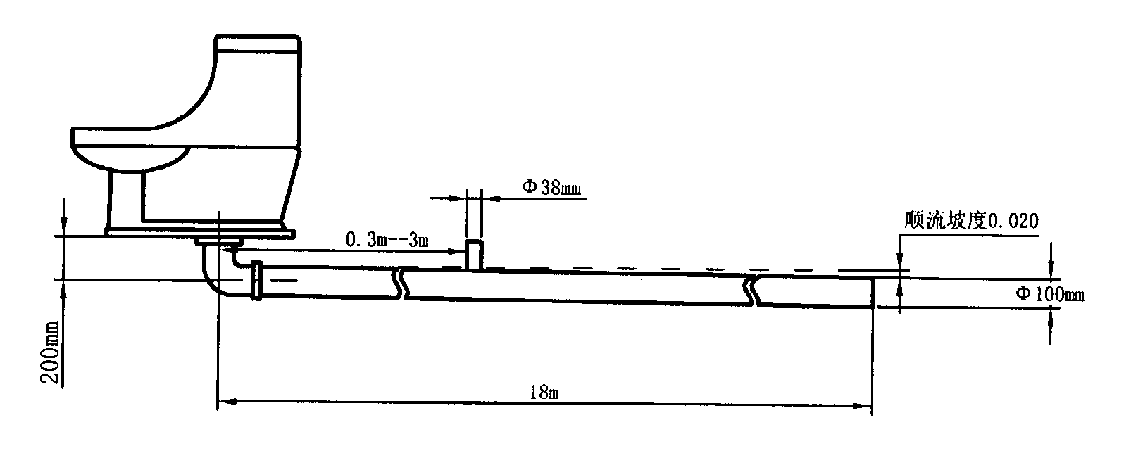
- 下排式坐便器排水管道输送特性试验装置示意图

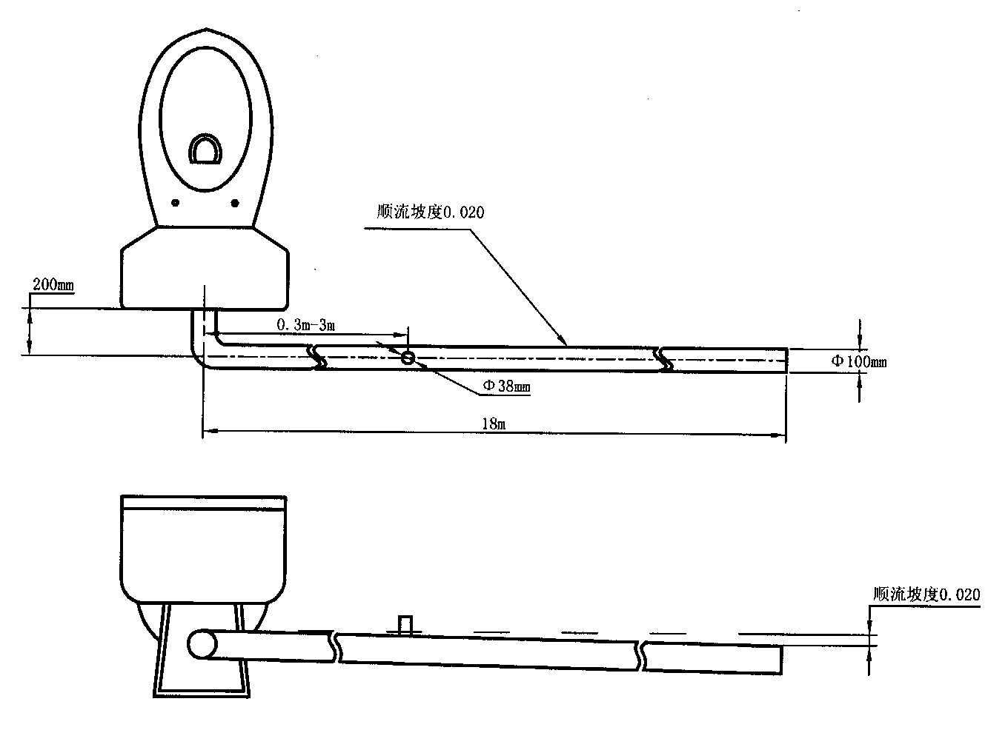

- 后排式坐便器排水管道输送特性试验装置示意图

图D3 排水管道输送特性试验装置示意图

（规范性附录）
蹲便器排放试验用人造试体示意图
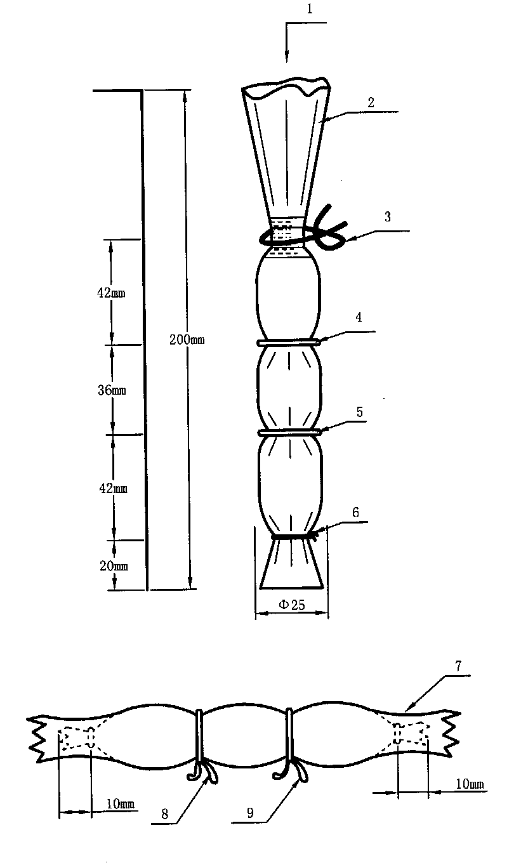
1—37ml水
2—人造肠衣：长约230㎜，直径φ25㎜
3—扎紧细线
4,5—○型圈：规格10×1.8
6—扎紧细线
7—纱布外套：医用纱布
8,9—纱布套绑线

图E1 试验用人造试体示意图
———————————

